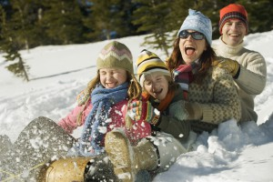
Игры с детьми зимой.

Есть у зимы яркая, солнечная, немного морозная, просто замечательная погода. Для прогулок – самое подходящее время, красота вокруг! Пользуйтесь возможностью устроить веселые зимние игры для детей на свежем морозном воздухе! Радуйтесь таким прекрасным зимним денькам, проводите их весело со своими детками, отправляйтесь на прогулку всей семей и повеселитесь от души! Ребенок точно будет в неописуемом восторге от зимних игр, да родители получат массу удовольствия от таких забав, совсем как в детстве! Подвижные игры для детей зимой, безусловно, очень полезны, они не только помогают согреться, но и еще развивают в детях выносливость, укрепляют иммунитет и дают возможность выплеснуть эмоции, что также немаловажно. Вы помните, в какие игры вы играли, когда были детьми? Давайте вспомним вместе и научим этим играм наших деток!

В зимнюю пору детям можно предложить многие из тех активных развлечений, в которые они играли летом. Например, салки (бегая друг за другом по снегу, малыши получат даже больше удовольствия) чехарда, прятки.

Вот еще несколько вариантов зимних игр, которые помогут ребенку не скучать и не мерзнуть на прогулке, одновременно развивая у него ловкость, выносливость.
" Кто дальше?»
Родители с ребенком становятся на одну линию (можно заранее обозначить ее на снегу). В каждой руке у них по снежку. По указанию взрослого: "Бросаем правой (левой)! " - стараются одновременно бросить снежок как можно дальше по направлению к елке, сугробу, другому ориентиру. Чей снежок пролетит дальше, тот считается выигравшим.

" Кто быстрее? " Родители произносят слова: " Снеговик, снеговик! Ты не мал и не велик! Ты над нами не шути, нас чуть-чуть повесели! Мы бежим к тебе быстрее, бежать вместе веселее! "Взрослые с ребенком бегут к снеговику наперегонки. Побеждает тот, кто первым добежит к снеговику.

"Попади в цель!"
На верхний край снежной стенки или на большой сугроб кладут абсолютно любой предмет. По сигналу папы, ребенок и папа стараются сбить этот предмет снежками. У кого наибольшее количество метких попаданий, тот и выиграл.
Для того, чтобы ребенок не уставал, целесообразно чередовать подвижные игры с играми малой подвижности. А поэтому можно вспомнить увлекательное занятие - игры с цветным льдом. Конечно, они требуют предварительной подготовки (заранее необходимо смешать воду с акварелью и заморозить ее). Но детям будет очень интересно выкладывать из цветных льдинок тропинку или красивый рисунок, для детей это занятие очень необычно, а поэтому очень интересно!

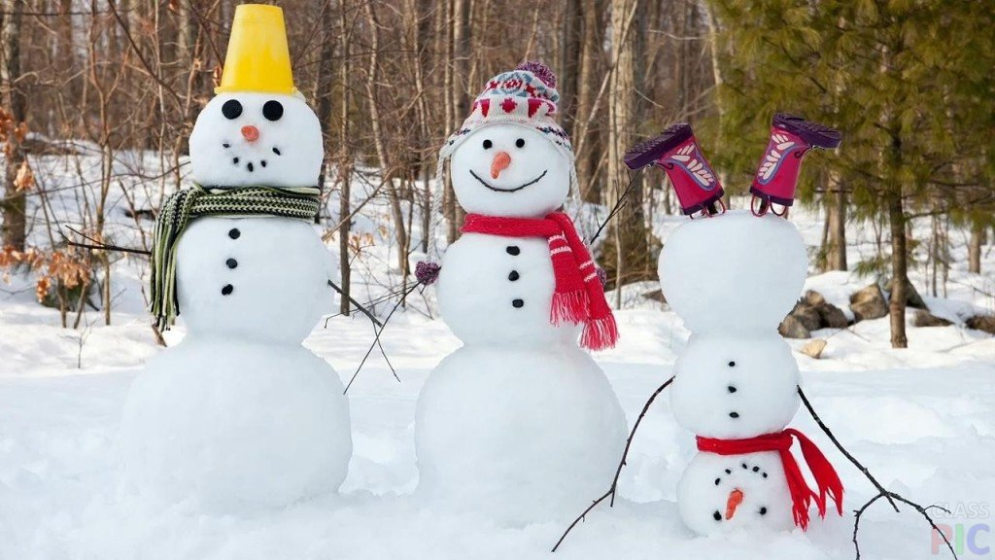
Конечно самое любимое занятие детей зимой – сооружение снеговика. Все мы любили это в детстве, и наши дети любят тоже, особенно, если в его изготовлении принимает участие вся семья. Перед выходом из дома возьмите с собой морковку для носа, пуговицы для глаз, что-нибудь для шляпы, разную мелочь для украшения. Можно слепить целую семью снеговиков, и посоревноваться, кто лучше украсит свое творение. А ведь можно слепить и другие фигуры. Если снег лепится, то только дайте простор фантазии. Иногда очень трудно остановиться!

Превратитесь в следопытов!
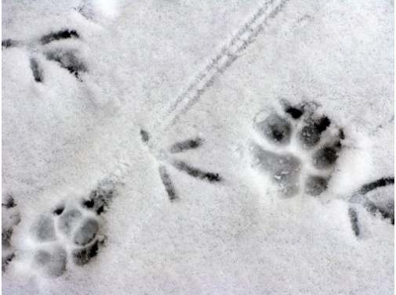
На снегу прекрасно видны следы птиц и животных. Рассмотрите их, определите, в каком направлении двигалась птичка или зверек, подумайте, кому могут принадлежать эти следы.

Выдувать мыльные пузыри на морозе ниже 8 градусов – это вообще сказка! Мыльный пузырь быстро превращается в ледяной шар, похожий на хрустальный. Такие пузыри довольно хрупки, поэтому вести себя с ними надо аккуратно.

Если на улице сугробы, то детям будет интересно поиграть в искателей кладов. Взрослый прячет какую-то игрушку в снегу, стрелочками показывает направление движения, а малыш, вооружившись лопаткой, этот клад ищет. В завершение игры кладоискатель получает приз.

Удивляйте и радуйте своих детей! Активно участвуйте в детских забавах! Старайтесь на прогулку выходить всей семьей, это поможет не только весело провести время, но и сблизить всех членов семьи и наладить взаимопонимание! Вашу дружную, веселую компанию обязательно заметят другие гуляющие, тогда не медлите, берите инициативу в свои руки! Организуйте подвижные игры, в которых предполагается много участников, это будет очень интересно и для вашего ребенка, и для вас самих, и для всех остальных участников таких игр!
Желаем удачи!

